الفصل الثاني
الخلفية والدراسات السابقة

2.1 خلفية الدراسة (Background)
يندرج هذا المشروع ضمن مجال أمن المعلومات والأمن السيبراني، وتحديداً في تخصص الكشف والاستجابة للتهديدات على مستوى نقاط النهاية (Endpoint Detection and Response — EDR). ويُعدّ هذا المجال من أكثر مجالات أمن المعلومات نشاطاً وتطوراً، لا سيما في ظل تصاعد حدة التهديدات السيبرانية التي باتت تستهدف البنية التحتية للمؤسسات باستخدام أساليب متطورة تتجاوز قدرات الحلول الأمنية التقليدية.
تُعرَّف نقاط النهاية (Endpoints) بأنها كل جهاز حاسوبي متصل بالشبكة، سواء أكان محطة عمل أم خادماً أم جهازاً محمولاً، وتمثّل الحلقة الأضعف في سلسلة الأمن المؤسسي لأنها نقطة التلاقي المباشر بين المستخدم البشري والبنية التحتية للمنظمة. وقد أظهرت الإحصاءات الصادرة عن كبرى مؤسسات الأبحاث الأمنية أن ما يزيد على 70% من الهجمات الناجحة تبدأ من نقطة نهاية مخترقة، سواء عبر برمجيات خبيثة أو هجمات تصيد احتيالي أو استغلال ثغرات في التطبيقات [1].
ظلّت حلول مكافحة الفيروسات التقليدية القائمة على المطابقة الثابتة للتوقيعات (Signature-Based Detection) هي خط الدفاع الأول لعقود، غير أن هذا النهج بات عاجزاً عن مواجهة التهديدات الحديثة كهجمات البرمجيات الخبيثة عديمة الملفات (Fileless Malware)، والتهديدات المتقدمة المستمرة (Advanced Persistent Threats — APT)، وهجمات 'العيش على الأرض' (Living-off-the-Land) التي تستغل أدوات نظام التشغيل المشروعة لتنفيذ أغراض خبيثة. وفي مواجهة هذا القصور، ظهر مفهوم الكشف والاستجابة على نقاط النهاية (EDR) الذي صاغه المحلل (Anton Chuvakin) من مؤسسة (Gartner) عام 2013 [2]، ليُمثّل نقلة نوعية من نهج الحماية الثابت إلى نهج المراقبة الديناميكية المستمرة والتحليل السلوكي والاستجابة الآلية.
يتعامل نظام (EDR) بصفة عامة مع ثلاث فئات رئيسة من المستخدمين: المحللون الأمنيون (Security Analysts) المسؤولون عن تحقيق الحوادث ومراجعة التنبيهات، والمسؤولون عن الاستجابة للحوادث (Incident Responders) المكلّفون باتخاذ إجراءات الاحتواء والمعالجة، فضلاً عن مديري الأنظمة (System Administrators) المعنيين بإدارة نقاط النهاية ومتابعة حالتها. ويُضاف إلى هذه الفئات في السياق الأكاديمي لهذا المشروع الباحثون المهتمون بدراسة أنماط التهديدات وتطوير قواعد الكشف.
في سياق هذا المشروع، جرى تطوير منصة متكاملة للكشف والاستجابة على نقاط النهاية تستهدف بيئة نظام التشغيل (Microsoft Windows)، وتقوم على معمارية موزعة متعددة الطبقات تفصل بين وظائف جمع الأحداث على مستوى الجهاز، ونقل البيانات عبر ناقل رسائل موزع، وتحليل الأحداث مركزياً وفق قواعد كشف معيارية، وتنفيذ الاستجابة الآلية، وعرض النتائج عبر لوحة إدارة ويب.

2.2 الدراسات السابقة (Literature Review)
تتوفر في مجال أمن نقاط النهاية عدة حلول مفتوحة المصدر تسعى إلى تقديم بدائل عن المنتجات التجارية المغلقة مثل (CrowdStrike Falcon) و(SentinelOne) و(Microsoft Defender for Endpoint). وعلى الرغم من أن هذه الحلول المفتوحة تقدّم مستويات متفاوتة من قدرات الرصد والتحليل، إلا أنها تعاني من قيود جوهرية تحدّ من فاعليتها في التعامل مع التهديدات المتقدمة. يتناول هذا القسم مراجعة تحليلية لأبرز هذه الحلول، مع إبراز نقاط القوة وجوانب القصور في كل منها.
أبرز حلول الكشف والاستجابة مفتوحة المصدر المتوفرة حالياً:
- Wazuh
- OpenEDR (Comodo / Xcitium)
- Velociraptor
- OSSEC
- Elastic Security (Endpoint)

2.2.1 Wazuh
تُعدّ منصة (Wazuh) من أوسع الحلول مفتوحة المصدر انتشاراً في مجال أمن نقاط النهاية، إذ تجمع بين وظائف كشف التسلل (Intrusion Detection) ومراقبة سلامة الملفات (File Integrity Monitoring) وتقييم الامتثال (Compliance Assessment) والاستجابة للحوادث. تعتمد المنصة على بنية وكيل-خادم (Agent-Server Architecture) وتتكامل مع حزمة (Elastic Stack) لتوفير قدرات البحث والتصوير البياني [3].
القيود الرئيسة:
- الاعتماد الأساسي على تحليل السجلات (Log-Based Analysis): تعتمد (Wazuh) بصورة رئيسية على تحليل سجلات النظام ولا توفر مراقبة على مستوى نواة نظام التشغيل (Kernel-Level Monitoring) باستخدام آليات متقدمة مثل (ETW)، مما يحدّ من قدرتها على رصد الأنشطة الخبيثة كهجمات (Fileless Malware).
- استهلاك مرتفع للموارد: يتطلب نشر (Wazuh) بنية تحتية ضخمة تشمل (Elasticsearch) و(Kibana) و(Filebeat)، مما يرفع متطلبات الذاكرة والمعالج والتخزين.
- تعقيد الإعداد والصيانة: يحتاج نشر المنصة إلى خبرة تقنية متقدمة في إدارة حزمة (ELK) وهو ما يشكّل عائقاً أمام المنظمات الصغيرة.
- محدودية الاستجابة الآلية على نقطة النهاية: توفر (Wazuh) آليات استجابة نشطة (Active Response) محدودة ولا تدعم استجابة ذاتية متقدمة مستقلة.
- غياب تتبع سلسلة أسلاف العمليات (Process Lineage): لا توفر المنصة آلية مدمجة لإعادة بناء شجرة العمليات وتتبع العلاقات الأبوية بينها.

2.2.2 OpenEDR
(OpenEDR) هو مشروع مفتوح المصدر أطلقته شركة (Comodo) — المعروفة حالياً بـ(Xcitium) — بهدف توفير حل كشف واستجابة مفتوح يتيح رؤية شاملة لنشاط نقاط النهاية. يوفر المشروع قدرات مراقبة العمليات والملفات والسجل (Registry) على مستوى نظام التشغيل (Windows) [4].
القيود الرئيسة:
- تراجع نشاط التطوير: شهد المشروع تراجعاً ملحوظاً في وتيرة التحديثات مما يثير تساؤلات حول استدامته.
- توثيق غير مكتمل: يفتقر المشروع إلى وثائق شاملة تغطي بنية النظام الداخلية وطريقة التهيئة.
- غياب محرك تحليل سلوكي مدمج: لا يتضمن (OpenEDR) محرك كشف سلوكي يعتمد على قواعد معيارية مفتوحة مثل (Sigma).
- محدودية لوحة الإدارة المركزية: لا يوفر المشروع لوحة إدارة ويب متكاملة تدعم مسار عمل المحلل الأمني.
- ضعف دعم المجتمع: مجتمع أصغر حجماً وأقل نشاطاً مقارنةً بحلول أخرى كـ(Wazuh).

2.2.3 Velociraptor
(Velociraptor) هو أداة مفتوحة المصدر متخصصة في التحقيق الجنائي الرقمي والاستجابة للحوادث (DFIR). يتميز باستخدام لغة استعلام خاصة تُعرف بـ(VQL — Velociraptor Query Language) تتيح جمع البيانات من نقاط النهاية بمرونة عالية [5].
القيود الرئيسة:
- التركيز على الاستجابة بعد الحادثة لا الكشف المستمر: صُمّم (Velociraptor) أساساً لجمع الأدلة والتحقيق بعد وقوع الحوادث.
- الحاجة إلى إتقان لغة VQL: لغة غير معيارية واسعة الانتشار مثل (Sigma)، مما يرفع حاجز الدخول.
- غياب محرك كشف في الزمن الحقيقي: لا يتضمن محرك مطابقة قواعد يعمل بشكل مستمر على تدفق الأحداث.
- محدودية الاستجابة الآلية المستقلة: لا يوفر محرك استجابة ذاتي مستقل في حالة انقطاع الاتصال بالخادم.
- لا يُصنَّف كمنصة EDR متكاملة: يفتقر إلى مكونات أساسية مثل التقييم السياقي للمخاطر وإدارة السياسات المركزية.

2.2.4 OSSEC
(OSSEC) هو نظام كشف تسلل مُستضاف (Host-Based Intrusion Detection System — HIDS) مفتوح المصدر، يُعدّ من أقدم الحلول وأكثرها نضجاً. يوفر النظام قدرات تحليل السجلات ومراقبة سلامة الملفات وكشف الجذور الخفية (Rootkit Detection) والاستجابة النشطة الأساسية [6].
القيود الرئيسة:
- بنية تقنية قديمة: لم تواكب التطورات الحديثة في مجال أمن نقاط النهاية، مما يحدّ من قابليته للتوسع الأفقي.
- الاعتماد الحصري على تحليل السجلات: لا يوفر (OSSEC) مراقبة على مستوى نواة نظام التشغيل ولا يدعم (ETW).
- غياب واجهة إدارة ويب حديثة: يحتاج المستخدمون إلى أدوات خارجية أو واجهة سطر الأوامر للتعامل مع النظام.
- صيغة قواعد معقدة وخاصة: تعتمد صيغة (XML) خاصة تختلف عن معيار (Sigma)، مما يصعّب تبادل القواعد.
- محدودية التحليل السلوكي: يقتصر الكشف على مطابقة الأنماط في السجلات النصية دون تحليل سلوكي حقيقي.
2.2.5 Elastic Security )Endpoint)
يوفر (Elastic Security) قدرات كشف واستجابة على نقاط النهاية ضمن منظومة (Elastic Stack)، ويعتمد على (Elastic Agent) لجمع البيانات و(Elasticsearch) للفهرسة والبحث و(Kibana) للتصوير البياني. يتميز الحل بقدرات بحث وتحليل قوية وتجربة تصوير بياني متقدمة [7].
القيود الرئيسة:
- متطلبات بنية تحتية ضخمة: يتطلب عنقوداً (Cluster) من خوادم (Elasticsearch) بسعة ذاكرة وتخزين كبيرتين.
- الميزات المتقدمة تتطلب ترخيصاً مدفوعاً: تقتصر النسخة المجانية (Basic) على ميزات أساسية.
- تعقيد النشر والإدارة: تتطلب إدارة عنقود (Elasticsearch) خبرة تقنية متخصصة.
- محدودية الاستجابة المستقلة على الوكيل: يعتمد على الاتصال بالخادم المركزي لتلقي أوامر الاستجابة.
- قواعد الكشف بصيغة خاصة: يستخدم صيغة (EQL وKQL) تختلف عن معيار (Sigma).
2.2.6 مقارنة بصرية لجوانب القصور في الحلول المُراجَعة
يُلخّص الجدول التالي أبرز المعايير التقنية التي تُقيَّم على أساسها حلول الكشف والاستجابة، ومدى توفرها في كل حل من الحلول مفتوحة المصدر التي جرت مراجعتها:

جدول (2-1): مقارنة جوانب القصور في حلول EDR مفتوحة المصدر
Elastic Security | OSSEC | Velociraptor | OpenEDR | Wazuh | المعيار
جزئي | ❌ | ❌ | جزئي | ❌ | المراقبة على مستوى النواة (ETW)
❌ | ❌ | ❌ | ❌ | ❌ | الكشف بقواعد Sigma الأصلية
✅ | جزئي | ❌ | ❌ | جزئي | الكشف في الزمن الحقيقي
❌ | ❌ | ❌ | ❌ | ❌ | الاستجابة الذاتية المستقلة (Offline)
جزئي | ❌ | ❌ | ❌ | ❌ | تقييم المخاطر السياقي
جزئي | ❌ | ✅ | ❌ | ❌ | تتبع سلسلة أسلاف العمليات
✅ | ❌ | ✅ | ❌ | ✅ | لوحة إدارة ويب متكاملة
جزئي | ✅ | ✅ | ✅ | ✅ | مفتوح المصدر بالكامل
❌ | ✅ | ✅ | ✅ | ❌ | خفة استهلاك الموارد
✅ | ❌ | ✅ | ❌ | ✅ | نشاط التطوير والمجتمع

يتضح من الجدول أنه لا يوجد حل واحد يحقق جميع المعايير المطلوبة لمنصة (EDR) متكاملة وفعّالة.

2.2.7 الفجوة البحثية والتطبيقية
يتضح من التحليل والمقارنة السابقين أن الحلول مفتوحة المصدر المتوفرة تعاني من فجوات مشتركة يمكن تلخيصها فيما يلي:
1. غياب المراقبة على مستوى نواة النظام: تعتمد معظم الحلول على تحليل السجلات النصية ولا تستفيد من آليات مراقبة متقدمة مثل (Event Tracing for Windows — ETW) التي توفر رؤية شاملة لنشاط النظام على مستوى النواة.
2. عدم دعم معيار Sigma بشكل أصيل: لا يتوفر في أي من الحلول المُراجَعة محرك مطابقة أصيل لقواعد (Sigma) يعمل في الزمن الحقيقي.
3. محدودية الاستجابة الذاتية المستقلة: تفتقر هذه الحلول إلى آلية استجابة ذاتية تعمل على نقطة النهاية بشكل مستقل عن الخادم المركزي.
4. ضعف التقييم السياقي للمخاطر: لا يتوفر في الحلول المدروسة نظام تقييم مخاطر متعدد الأبعاد يأخذ في الاعتبار سلسلة أسلاف العملية والخطوط المرجعية السلوكية.
5. الانغلاق الجزئي أو ضخامة البنية التحتية: تشترط بعض الحلول ترخيصاً مدفوعاً للوصول إلى الميزات المتقدمة أو تتطلب بنية تحتية ضخمة.

يسعى المشروع الحالي إلى سدّ هذه الفجوات من خلال تقديم منصة متكاملة مفتوحة المعمارية تجمع في بنية موحدة بين: عميل خفيف يعتمد على (ETW) لجمع الأحداث على مستوى النواة مع محرك استجابة ذاتي مستقل، ومحرك كشف مركزي يُطبّق قواعد (Sigma) المعيارية في الزمن الحقيقي عبر طبقة نقل موزعة (Kafka) مع نظام تقييم مخاطر سياقي متعدد الأبعاد، ولوحة إدارة تفاعلية تدعم مسار عمل المحلل الأمني بشكل متكامل.
2.3 النظام الحالي (Existing System)
يتناول هذا القسم وصف الوضع القائم الذي أفضى إلى الحاجة لتطوير المنصة المقترحة، استناداً إلى طبيعة المشكلة الأمنية التي تعالجها.
2.3.1 وصف الوضع القائم
قبل تطوير المنصة الحالية، كانت المنظمات المتوسطة والمؤسسات البحثية تعتمد على مقاربة دفاعية مجزّأة (Fragmented Defense Approach) تتشكّل في الغالب من ثلاثة عناصر:
أولاً: برامج مكافحة الفيروسات التقليدية (Legacy Antivirus)، المثبّتة مستقلةً على كل نقطة نهاية، تعمل بمطابقة التوقيعات ضد قاعدة بيانات محدَّثة دورياً. تُصدر هذه البرامج تنبيهات محلية دون إرسالها إلى مركز عمليات أمنية مركزي.
ثانياً: سجلات النظام المبعثرة (Scattered System Logs)، التي تُخزَّن محلياً على كل جهاز دون جمع مركزي أو تحليل آلي. فحص هذه السجلات يتطلب تدخلاً يدوياً من الفريق التقني.
ثالثاً: إجراءات يدوية للاستجابة (Manual Response Procedures)، تعتمد على تحقق الفريق التقني من الأجهزة المشبوهة يدوياً بعد تلقي بلاغات المستخدمين أو ملاحظة سلوك غير طبيعي.
2.3.2 تدفق العمل في الوضع القائم
يمكن توصيف تدفق العمل في الوضع القائم وفق المخطط الآتي:
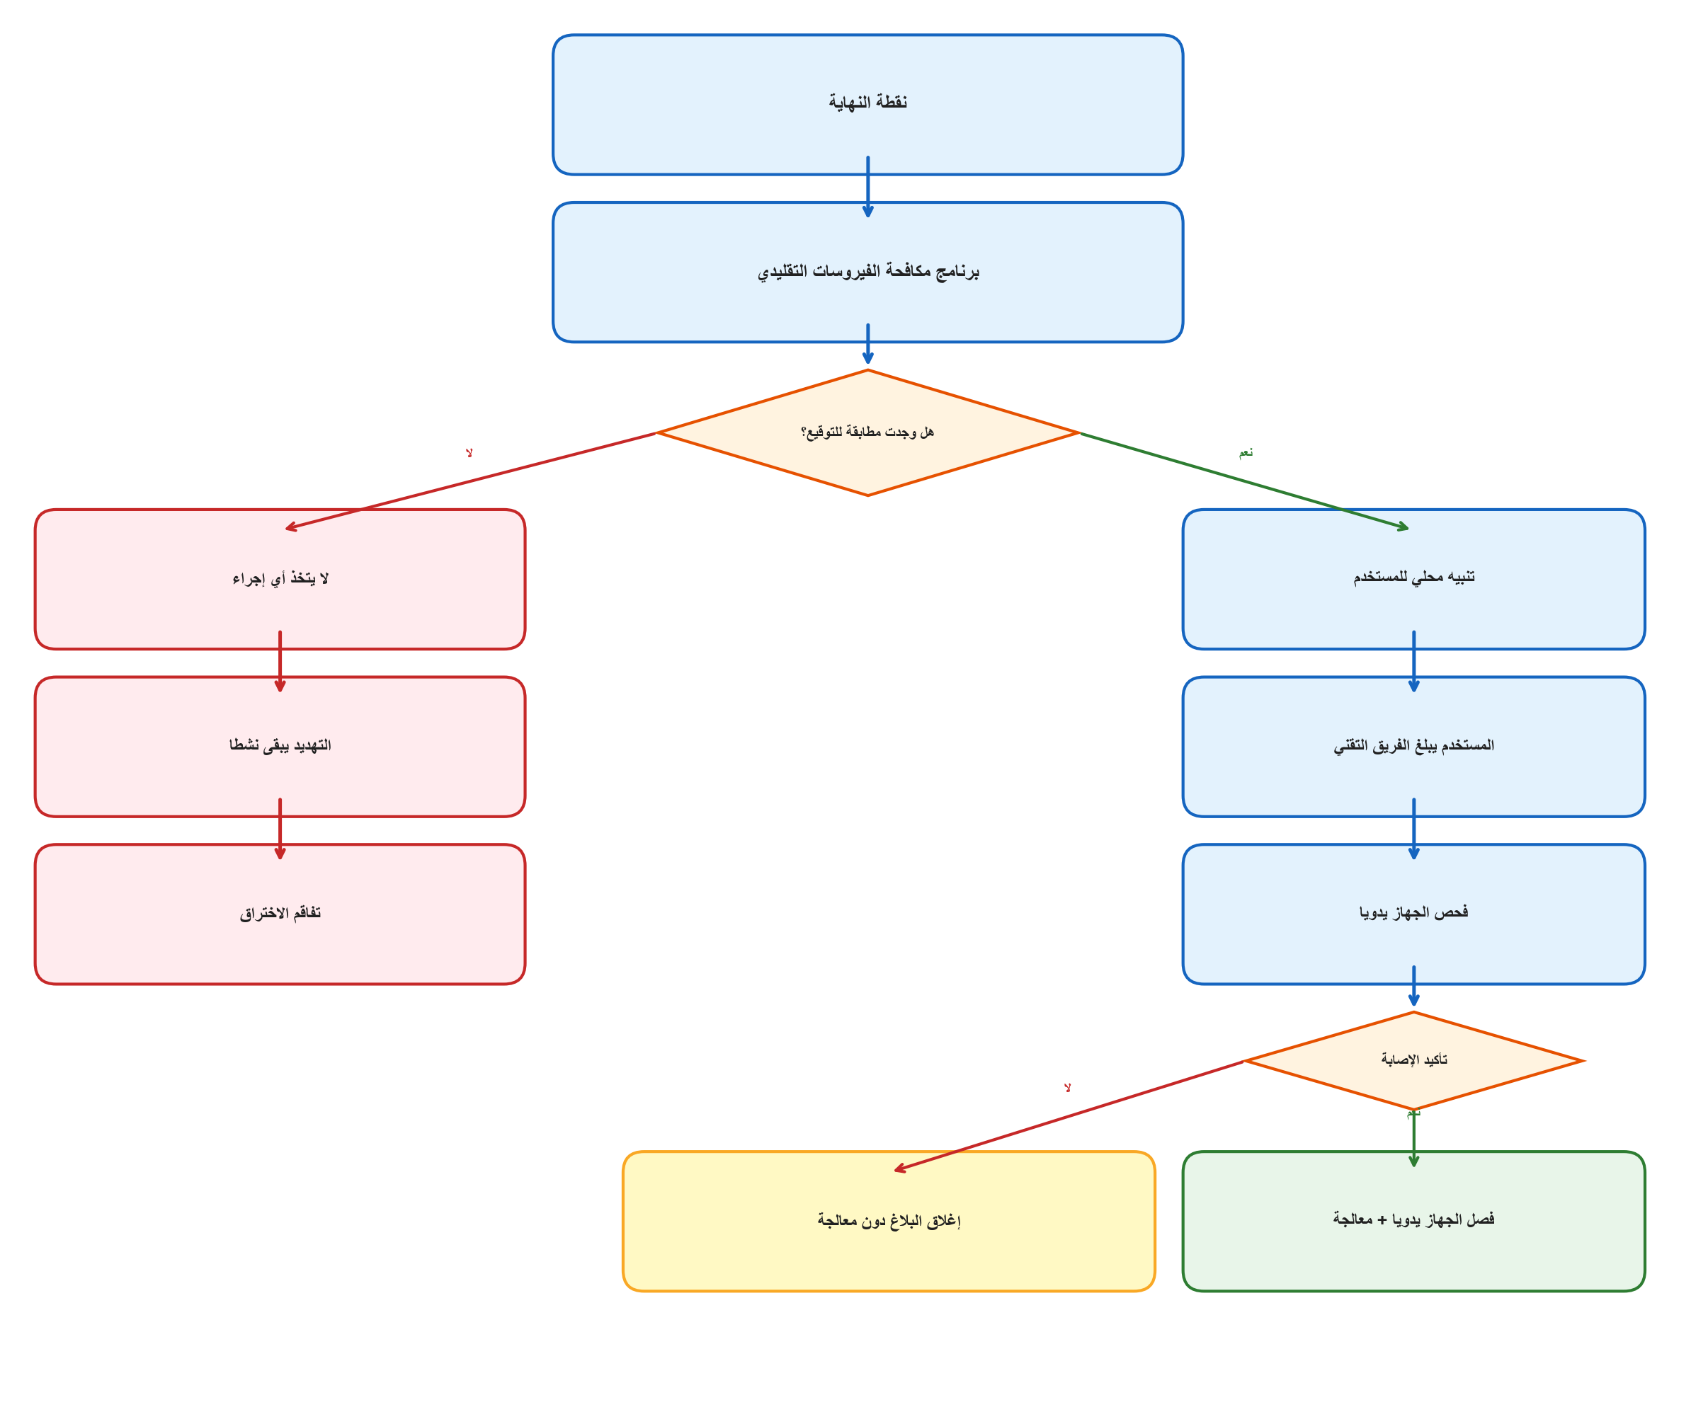
شكل (2-1): تدفق العمل في الوضع القائم باستخدام برنامج مكافحة الفيروسات التقليدي
2.3.3 القيود والمشكلات الرئيسة في الوضع القائم
يُعاني الوضع القائم من جملة من المشكلات الجوهرية:
1. العمى التشغيلي (Operational Blindness): تعمل كل نقطة نهاية كجزيرة معزولة، ولا تتوفر رؤية مركزية لحالة الأجهزة المتصلة، مما يستحيل معه رصد التهديدات التي تنتشر أفقياً (Lateral Movement) عبر الشبكة.
2. التأخر الكبير في الاكتشاف (Detection Latency): يعتمد الاكتشاف على المستخدم النهائي أو الفحص الدوري؛ وتُشير الإحصاءات إلى أن متوسط الفترة بين وقوع الاختراق واكتشافه يتجاوز مئتي يوم في الأنظمة التقليدية [14].
3. العجز أمام التهديدات المتقدمة: لا تكتشف برامج مكافحة الفيروسات التقليدية التهديدات السلوكية كهجمات (Living-off-the-Land) التي تستخدم أدوات شرعية مثل (PowerShell) و(WMI) لأغراض خبيثة.
4. غياب سياق الحادث (Lack of Incident Context): عند وقوع حادث، يضطر الفريق التقني إلى إعادة بناء سلسلة الأحداث يدوياً من سجلات متبعثرة على أجهزة متعددة.
5. استجابة يدوية بطيئة وغير متسقة: تعتمد الاستجابة على تفاعل الإنسان في كل خطوة، مما يُطيل متوسط وقت الاحتواء (MTTC).
6. انعدام مسار التدقيق (Audit Trail): لا تُوثَّق إجراءات الاستجابة توثيقاً منهجياً، مما يُضعف قدرة المنظمة على الامتثال للمعايير التنظيمية.

2.4 دراسة الجدوى (Feasibility Study)
تُقيّم دراسة الجدوى مدى قابلية المشروع للتنفيذ من الأبعاد التقنية والاقتصادية والتشغيلية، وذلك في إطار مشروع تخرج جامعي بكالوريوس.
2.4.1 الجدوى التقنية (Technical Feasibility)
يهدف هذا القسم إلى تحليل مدى ملاءمة التقنيات المختارة لمتطلبات المشروع وواقعية تنفيذها ضمن الإمكانات المتاحة.
لغات البرمجة والأطر المعتمدة:
اعتُمدت لغة (Go) في تطوير مكوّنات الخادم بأكملها بما فيها عميل نقطة النهاية ومدير الاتصال ومحرك الكشف، وتتمتع بمزايا جوهرية: دعم التزامن عالي الأداء (High-Performance Concurrency) عبر نموذج goroutines/channels، وتوليد ملفات تنفيذية منفردة (Single Binary) تُيسّر النشر. أما الواجهة الأمامية (Dashboard) فقد بُنيت بـTypeScript مع إطار (React 19)، وهما تقنيتان ناضجتان بإيكوسيستم ثري وكثير من الموارد التعليمية.
بنية الاتصال بين المكوّنات:
يعتمد المشروع على بروتوكول (gRPC) للاتصال بين عميل نقطة النهاية والخادم (Connection Manager)، مما يوفر اتصالاً ثنائي الاتجاه بزمن استجابة منخفض وضغط بيانات فعّال عبر Protocol Buffers. كما يُوفر إطار (REST API) عبر (HTTP/JSON) لتواصل الواجهة الأمامية مع الخدمات الخلفية.
طبقة نقل الأحداث:
اعتُمدت منظومة (Apache Kafka) ناقلاً للرسائل الموزعة لنقل أحداث نقاط النهاية بسعة عالية وموثوقية. وتُشير التوثيقات إلى أن (Kafka) قادر على معالجة ملايين الرسائل في الثانية، مما يجعله متجاوزاً بمراحل لمتطلبات أحمال هذا المشروع.
بنية قاعدة البيانات:
يُستخدم (PostgreSQL 16) للتخزين المركزي الدائم لجميع التنبيهات والأحداث والسجلات، ويمتاز بدعم نوع البيانات (JSONB) مع فهرسة (GIN). أما التخزين المؤقت على مستوى العميل فيعتمد (bbolt) وهو قاعدة بيانات مدمجة من نوع مفتاح-قيمة تضمن استمرارية العمليات أثناء انقطاع الاتصال.

بيئة النشر:
تعتمد المنصة كلياً على (Docker) و(Docker Compose) لتغليف الخدمات ونشرها، مما يجعل النشر قابلاً للتكرار في أي بيئة تدعم تشغيل الحاويات. ويُقدّم ملف (docker-compose.yml) تعريفاً كاملاً لثمانية خدمات بشبكة افتراضية داخلية معزولة.
الخلاصة التقنية:
التقنيات المعتمدة كلها مفتوحة المصدر ومتاحة بلا تكاليف ترخيص، وموثّقة توثيقاً وافياً، وتقع ضمن نطاق خبرات الفريق. ولا تحتاج البيئة التجريبية إلا إلى جهاز خادم واحد ذي موارد متوسطة أو بيئة سحابية مجانية أو مدعومة بتكلفة رمزية.
2.4.2 الجدوى الاقتصادية (Economic Feasibility)
جانب التكاليف:
تتوزع تكاليف المشروع على المحاور الآتية:
- تكاليف التطوير: تُمثّل الجهد البشري المبذول من فريق التطوير وتُغطَّى بالجهد الطلابي المدعوم من الجامعة.
- تكاليف البنية التحتية: بيئة (AWS EC2) بتكلفة شهرية رمزية لمثيل (t3.medium) تتراوح بين 30-50 دولاراً، أو خادم جامعي محلي بلا تكلفة مضافة.
- تكاليف البرمجيات: تُقرّب من الصفر نظراً للاعتماد الكامل على تقنيات مفتوحة المصدر.
- تكاليف الاختبار: تعتمد على بيئة مختبرية محاكاة (Virtual Machines) على الأجهزة الجامعية المتاحة.

جانب العوائد والمنافع:
- تقليص وقت الاكتشاف والاحتواء: يُتوقع تقليص متوسط وقت الاحتواء (MTTC) من أيام إلى دقائق.
- خفض تكاليف الاستجابة اليدوية: أتمتة الاستجابة الأولية تُحرّر الكوادر التقنية من المهام الروتينية.
- تعزيز الوعي الأمني المؤسسي: رؤية مركزية شاملة تدعم اتخاذ القرارات الاستثمارية.
- بديل اقتصادي للحلول التجارية: وظائف مماثلة لحلول EDR التجارية (التي تتجاوز تراخيصها عشرات الآلاف من الدولارات) بتكلفة بنية تحتية فقط.

تحليل التكلفة-العائد: يُشير التحليل الوصفي إلى أن العوائد المتوقعة — حتى في تجنّب حادث أمني واحد متوسط الحجم — تتجاوز بمراحل تكاليف التطوير والتشغيل المقدّرة، مما يجعل المشروع مجدياً اقتصادياً.

2.4.3 الجدوى التشغيلية (Operational Feasibility)
سهولة الاستخدام:
صُمِّمت واجهة (SOC Dashboard) بمبدأ التمحور حول المستخدم (User-Centric Design)، وتوفر لوحة رئيسية بمؤشرات الأداء الرئيسية (KPIs)، وجداول تنبيهات قابلة للفلترة، وتفاصيل أحداث مع تصنيف (MITRE ATT&CK)، وأزرار استجابة مباشرة. كما يدعم النظام نموذج التحكم في الوصول المبني على الأدوار (RBAC) بخمسة مستويات.
درجة تقبّل المستخدمين:
يُعدّ الانتقال من الوضع القائم إلى المنصة الجديدة انتقالاً تدريجياً ومدروساً؛ إذ لا تستلزم المنصة تغيير سلوك المستخدم النهائي على نقطة النهاية لأن العميل (Agent) يعمل في الخلفية بصمت.
أثر النظام على سير العمل اليومي:
يُوضّح المخطط الآتي تدفق تبني المستخدمين للنظام الجديد مقارنةً بالوضع القائم:

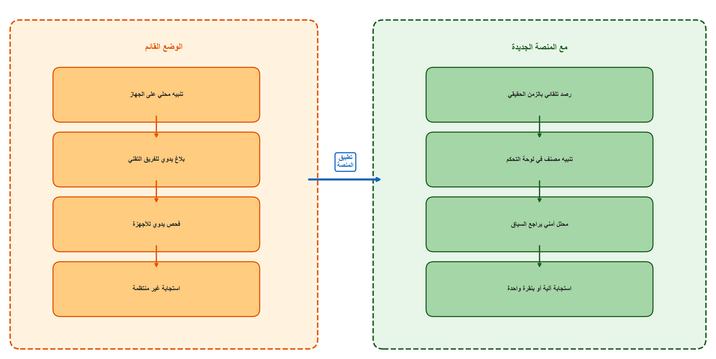
شكل (2-2): مقارنة تدفق العمل بين الوضع القائم والمنصة المطوَّرة

إمكانية الدمج في الإجراءات القائمة:
تتصمّم المنصة وفق مبدأ عدم التدخل في البنية القائمة؛ يُنشر العميل على نقاط النهاية الموجودة دون تعارض مع برامج الحماية الحالية، وتعمل الخدمات الخلفية في حاويات (Docker) معزولة. كما أن بنية (REST API) المفتوحة تُتيح التكامل مع أدوات (SIEM) أو أنظمة (ITSM) قائمة.

خلاصة دراسة الجدوى: تكشف الدراسة الثلاثية الأبعاد أن المشروع مجدٍ تقنياً بفضل انسجام التقنيات المختارة مع طبيعة المتطلبات، ومجدٍ اقتصادياً إذ تتجاوز عوائده المتوقعة تكاليفه بمراحل، ومجدٍ تشغيلياً نظراً لتصميمه وفق مبادئ سهولة الاستخدام وعدم التدخل في البنية القائمة.

2.5 إدارة المخاطر (Risk Management)
يتناول هذا القسم تحديد المخاطر الفعلية التي واجهت المشروع وتصنيفها وفق احتمالية الحدوث ومستوى الأثر، مع توضيح استراتيجيات التخفيف المُنفَّذة فعلياً في المنصة.
2.5.1 تحديد المخاطر وتصنيفها
يُلخّص الجدول التالي أبرز المخاطر مع تصنيفها وإجراءات التخفيف الفعلية المتبعة:

جدول (2-2): تحديد المخاطر وتصنيفها واستراتيجيات التخفيف
استراتيجية التخفيف المُنفَّذة | الأثر | الاحتمالية | وصف المخاطرة | #
آلية إعادة تشغيل تلقائية (Auto-Restart): عند فشل الجلسة تُعاد تأسيسها بعد 3 ثوانٍ مع تسجيل الخطأ وعدّاد أخطاء ذري لمراقبة تكرار الفشل. | مرتفع | متوسطة | فشل جلسة ETW أو إنهاؤها من قبل نظام التشغيل أثناء التشغيل | 1
خمس طبقات حماية ذاتية (Anti-Tamper( Process DACL Hardening، Registry Key Hardening، NTFS ACL على البيانات، وحارس مراقبة (Watchdog) يُعيد تطبيق DACL كل 10 ثوانٍ. | مرتفع | مرتفعة | محاولة مهاجم إنهاء عملية العميل (Agent) لتعطيل الحماية | 2
نظام تقييم مخاطر سياقي متعدد الأبعاد: Process Lineage، Suspicion Matrix، Burst Tracker، Behavioral Baselines. | متوسط | مرتفعة | ارتفاع معدل الإيجابيات الكاذبة (False Positives) في قواعد Sigma | 3
4 عمّال كشف متوازيين على قناة أحداث مخزّنة، وناشر تنبيهات مستقل مع آلية ضغط خلفي (Backpressure). | مرتفع | متوسطة | إسقاط أحداث في محرك الكشف عند ارتفاع حجم تدفق Kafka | 4
تخزين محلي في Disk-Based WAL إعادة إرسال تلقائية (Store-and-Forward) عند استعادة الاتصال. | مرتفع | متوسطة | فقدان أحداث أمنية عند انقطاع الاتصال بالخادم | 5
تأمين كامل عبر mTLS؛ كل عميل يمتلك شهادة فريدة تُولَّد أثناء التسجيل ويُتحقق منها في كل اتصال gRPC. | مرتفع | منخفضة | اعتراض قناة الاتصال أو انتحال هوية العميل | 6
تقييد المراقبة بمناطق عالية الخطورة فقط، مع آلية استعادة إدارية وفترة سماح تمنع حلقة الحجر اللانهائية. | متوسط | متوسطة | حجر ملف مشروع خطأً بمحرك الاستجابة الذاتية | 7
تغليف كامل في Docker Compose مع healthcheck، وتطوير تزايدي بدءاً من النواة الوظيفية (MVP). | مرتفع | متوسطة | تأخر جدول التطوير بسبب تعقيد التكامل بين المكوّنات الثمانية | 8

2.5.2 ضبط المخاطر (Risk Control)
تُتّبع الآليات التالية لضبط المخاطر والسيطرة عليها طوال دورة حياة المشروع:
1. إعادة التشغيل التلقائي لجلسة ETW: عند فشل جلسة (ETW) يُنفّذ العميل الدالة KillNamedSession لتنظيف الجلسة المعطوبة ثم ينتظر 200 مللي ثانية قبل إعادة تأسيسها، مع حلقة إعادة محاولة كل 3 ثوانٍ.
2. طبقات الحماية الذاتية المتعددة (Anti-Tamper Layers): يُطبّق العميل خمس طبقات حماية: (أ) تقييد DACL لعملية العميل، (ب) حارس مراقبة (Watchdog) يُعيد تطبيق DACL كل 10 ثوانٍ، (ج) تقييد DACL لمفتاح خدمة Windows، (د) حماية مفتاح تهيئة العميل في السجل، (هـ) حماية مجلدات بيانات العميل.
3. نظام التقييم السياقي لتقليل الإيجابيات الكاذبة: يمر كل تنبيه عبر أربع مراحل تقييم: مُقيّم المخاطر (risk_scorer)، مصفوفة الشبهات (suspicion_matrix)، متتبع الانفجارات (burst_tracker)، ولقطة السياق (context_snapshot).
4آلية التخزين المحلي وإعادة الإرسال : (Store-and-Forward — WAL) عند فشل إرسال دفعة الأحداث عبر (gRPC)، تُكتب تلقائياً إلى رتل قرصي محلي (Disk-Based WAL) على هيئة ملفات (Protobuf) ثنائية بكتابة ذرية آمنة ضد الأعطال، ويُعيد مُعالج خلفي إرسالها بترتيب (FIFO) عند استعادة الاتصال مع تراجع أُسّي (Exponential Backoff).
5. التشفير المتبادل لقناة الاتصال (mTLS): تُولَّد لكل عميل جديد شهادة فريدة عبر طلب توقيع (CSR) يُعالجه مدير الاتصال. ويُتحقق الخادم من هوية العميل في كل اتصال gRPC.
6. آلية منع حلقة الحجر اللانهائية (Anti-Loop): عند استعادة ملف محجور إدارياً، يُفعّل محرك الحجر فترة سماح (Grace Period) تُعلَّق خلالها المراقبة لكسر حلقة (Quarantine → Restore → Re-Quarantine).
7. البنية التحتية كشيفرة (Infrastructure as Code): يُعرّف ملف docker-compose.yml جميع الخدمات الثمانية مع فحوصات صحة (healthcheck) وتبعيات مرتّبة (depends_on: condition: service_healthy).
8. إدارة الإصدارات والطوارئ: يُدار الكود المصدري بنظام (Git) مع استراتيجية تفريع واضحة، وصُمّمت البنية بنمط الخدمات المصغّرة بحيث يمكن تعطيل أي مكوّن دون تأثير على باقي المنظومة.

قائمة مراجع الفصل الثاني (References — Chapter 2)
[1] Verizon Business, 2024 Data Breach Investigations Report (DBIR), Basking Ridge, NJ, USA: Verizon, May 2024. [Online]. Available: https://www.verizon.com/business/resources/reports/dbir/
[2] A. Chuvakin, Named: Endpoint Threat Detection & Response, Stamford, CT, USA: Gartner Research, Jul. 2013.
[3] Wazuh, Inc., Wazuh — Open Source Security Platform: Architecture and Components, San Jose, CA, USA: Wazuh, 2024. [Online]. Available: https://documentation.wazuh.com/current/getting-started/architecture.html
[4] Xcitium (formerly Comodo), OpenEDR — Open Source Endpoint Detection and Response, Clifton, NJ, USA: Xcitium, 2021. [Online]. Available: https://github.com/ComodoSecurity/openedr
[5] M. Cohen, 'Velociraptor — Digging deeper,' in Proc. Digital Forensic Research Workshop (DFRWS), 2020. [Online]. Available: https://docs.velociraptor.app/
[6] D. B. Cid, OSSEC — Host-Based Intrusion Detection System, OSSEC Project, 2024. [Online]. Available: https://www.ossec.net/docs/
[7] Elastic N.V., Elastic Security: Endpoint Detection and Response, Mountain View, CA, USA: Elastic, 2024. [Online]. Available: https://www.elastic.co/security/endpoint-security
[8] G. Karantzas and C. Patsakis, 'An empirical assessment of endpoint detection and response systems against advanced persistent threats attack vectors,' Journal of Cybersecurity and Privacy, vol. 1, no. 3, pp. 387–421, Jul. 2021, doi: 10.3390/jcp1030021.
[9] F. Roth and T. Patzke, Sigma — Generic Signature Format for SIEM Systems, SigmaHQ Project, 2023. [Online]. Available: https://github.com/SigmaHQ/sigma
[10] Microsoft Corporation, 'Event Tracing for Windows (ETW) — Win32 apps,' Microsoft Learn, 2024. [Online]. Available: https://learn.microsoft.com/en-us/windows/win32/etw/event-tracing-portal
[11] J. Kreps, N. Narkhede, and J. Rao, 'Kafka: A distributed messaging system for log processing,' in Proc. NetDB Workshop, Athens, Greece, 2011, pp. 1–7.
[12] M. Arfeen et al., 'Endpoint detection & response: A malware identification solution,' in Proc. Int. Conf. Cyber Warfare and Security (ICCWS), Islamabad, Pakistan, 2022, pp. 1–8, doi: 10.1109/ICCWS56285.2022.9998470.
[13] IBM Security and Ponemon Institute, Cost of a Data Breach Report 2024, Armonk, NY, USA: IBM Corp., Jul. 2024. [Online]. Available: https://www.ibm.com/reports/data-breach

